บาหลี – มหาเจดีย์บุโรพุทโธ 5 วัน 4 คืน
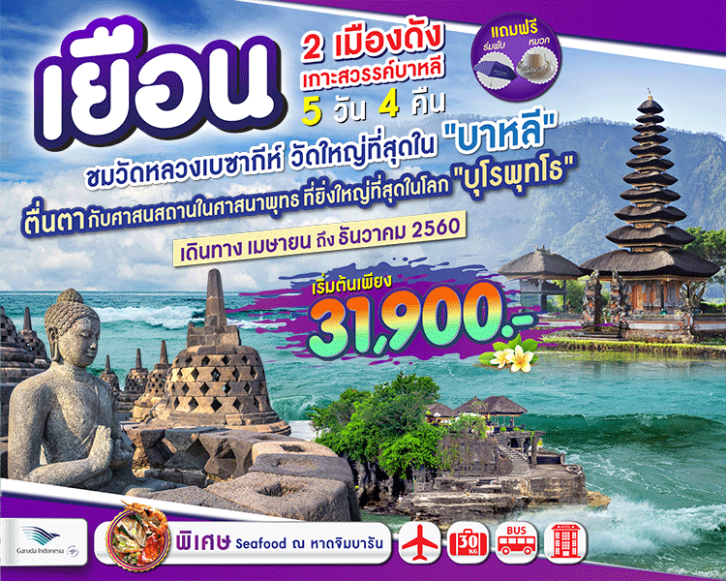
กำหนดการเดินทาง.....มีนาคม – ธันวาคม 2560 ....
วันแรก สนามบินสุวรรณภูมิ –จาการ์ต้า – เดนพาซาร์(บาหลี) –วิหารศักดิ์สิทธิ์วิหารตานาห์ลอต
เมนูพิเศษ Sea Food ณ หาดจิมบารัน (-/-/D)
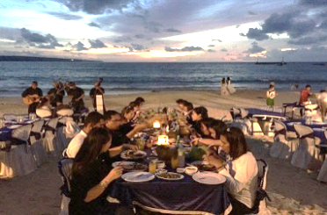
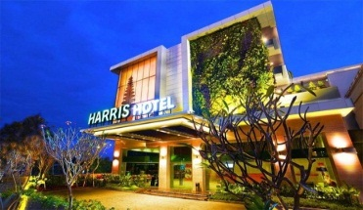

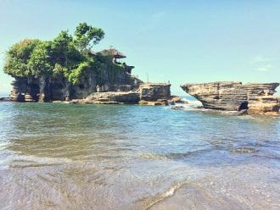
04.30 น. คณะพร้อมกันที่สนามบินสุวรรณภูมิ ชั้น 4 ผู้โดยสารขาออก เคาน์เตอร์ G ประตู 4 เจ้าหน้าที่คอยให้การต้อนรับและอำนวยความสะดวกให้ท่านก่อนเดินทาง
06.35 น. นำท่านออกเดินทางสู่จาก้าตาร์ โดยสายการบิน การ์รูด้าอินโดนีเซีย เที่ยวบินที่ GA 865 (อาหารบนเครื่อง)
10.10 น. ถึงสนามบินจาการ์ต้าเพื่อแวะต่อเครื่องสู่ เมืองเดนพาซาร์ (บาหลี)
11.35 น. นำท่านเดินทางสู่ เมืองเดนพาซาร์ (บาหลี) โดยสายการบินการูด้าอินโดนีเซีย เที่ยวบิน GA408(อาหารบนเครื่อง)
14.40 น. เดินทางถึงสนามบินงูห์ราลัย เกาะบาหลี เมืองเดนพาซาร์เมืองเอกของเกาะ หลังจากนั้นนำท่านเดินทางสู่ วิหารตานาห์ลอต วิหารงูอันศักดิ์สิทธิ์ของศาสนาฮินดู ซึ่งสร้างไว้เพื่อบูชาเทพเจ้าแห่งมหาสมุทรเป็นวิหารโบราณ สร้างขึ้นในคริสต์ศตวรรษที่ 11 ซึ่งสร้างไว้ริมมหาสมุทรอินเดีย ท่านสามารถชมความงามและแบบการสร้างอันแปลกตาของวิหารศักดิ์สิทธิ์ สวยงามยิ่งนัก
ค่ำ บริการอาหารเย็น ณ ภัตตาคาร เมนูพิเศษ Sea Food ณ หาดจิมบารัน
พักที่ Harris Hotel Kuta Galleria หรือเทียบเท่า

วันที่สอง หมู่บ้านคินตามณี – ภูเขาไฟบาตูร์ – ปูราเบซากีห์ – โรงงานกาแฟ – เทมภัคศิริงค์

ตลาดปราบเซียน (B/L/D)
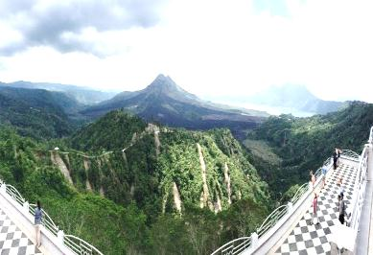
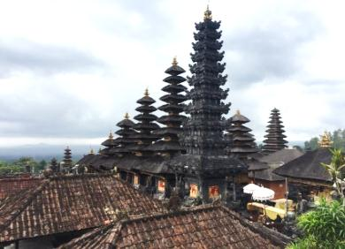
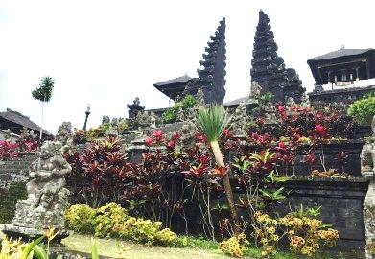
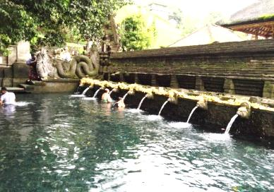
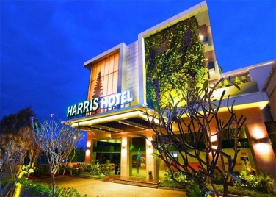
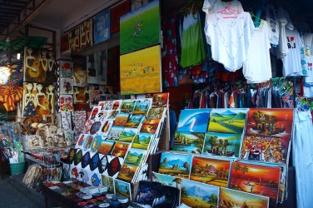
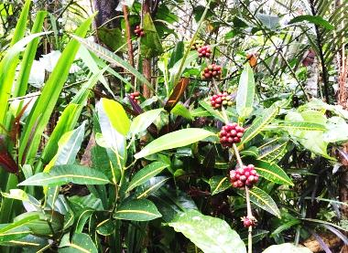
เช้า บริการอาหารเช้า ณ ห้องอาหารของโรงแรม
หลังอาหารนำท่านเดินทางขึ้นสู่ หมู่บ้านคินตามานี ตั้งอยู่บนระดับความสูง 1,500 เมตร และเป็นหนึ่งใน อาณาจักรยุคต้น ๆ บนเกาะบาหลี ชมความงามของ ภูเขาไฟบาตูร์ ภูเขาไฟแทนเพศหญิง ทะเลสาบบาตูร์ เป็นทะเลสาบซึ่งเกิดจากการยุบตัวของภูเขาไฟบาตูร์ ซึ่งมีขนาดใหญ่ที่สุด ในบาหลีและตั้งอยู่ด้านข้างภูเขาไฟที่ยัง คุกรุ่นอยู่ มีความสูงเหนือระดับน้ำทะเล 1,717 เมตร นำท่านเดินทางตามเส้นทางลดระดับความสูงของแนวภูเขาท่ามกลางธรรมชาติป่าสนในบรรยากาศเย็นสบาย ผ่านหุบเขาทุ่งนาขั้นบันได อันเป็เอกลักษณ์ของเกาะบาหลี จากนั้นนำท่านเดินทางสู่วัด ฮินดูที่สำคัญที่สุดและใหญ่ที่สุดบนเกาะบาหลี ปูราเบซากีห์ (Pura Besakih) หรือ วัดเบซากีห์ ถือเป็นวัดแม่ Mother Temple ของทุกวัดบนเกาะบาหลี เป็นวัดที่มีความงดงามและมี เอกลักษณ์โดดเด่นทางด้านสถาปัตยกรรม มีวัดอื่นรายรอบ 23 วัดตั้งลดหลันกันไปตามไหล่เขาโดยมีวัด เปนาทารัน (Pura PenataranAgung) ตั้งเป็นประธานอยู่ตรงกลาง ทุกๆวันจะมี ศาสนิกชนมาประกอบ พิธีกรรมและทุกๆคนจะต้องแต่งกายตามธรรมเนียมปฏิบัติของชาวบาหลี โดยมีฉากหลังเป็นภูเขาไฟกุนุงอากุงซึ่งมีความสูงมากที่สุดบนเกาะคือ มีความสูงถึง 3,142 เมตรจากระดับน้ำทะเล ถือ เป็นด่านแรกสำหรับการเริ่มต้นพิชิตภูเขาไฟกูนุงอากุงด้วย จากนั้นนำท่านเดินทางสู่ โรงงานกาแฟ ชมขั้นตอนการผลิตกาแฟ และทดลองชิมกาแฟขี้ชะมดรวมถึงเลือกซื้อสินค้าจากโรงงานกาแฟได้โดยตรงอีกด้วย
กลางวัน บริการอาหารกลางวัน ณ ภัตตาคาร (อาหารพื้นเมืองแบบบุฟเฟต์)
หลังอาหารหลังนำท่านเดินทางสู่วิหารศักดิ์สิทธิ์ ธีร์ตะอัมปุล (เทมภัคศิริงค์) สร้างในศตวรรษที่ 13 ใช้ประกอบพิธีทางศาสนาในราชวงศ์กษัตริย์เท่านั้น ชมบ่อน้ำศักดิ์สิทธิ์ ซึ่งมีต้นน้ำมาจากภูเขาไฟ ซึ่งชาวบาหลี ปัจจุบันก็ยังมีความเชื่อว่า เมื่อใครได้อาบน้ำศักดิ์สิทธิ์นี้จะสามารถรักษาโรคภัยและจะทำให้ผิวพรรณเปล่งปลั่ง เพลิดเพลินไปกับความสวยงามกับการตกแต่งวัดในแบบสไตล์บาหลีเซียนแท้ๆ ที่งดงามและมีเอกลักษณ์โดดเด่นไม่เหมือนใคร ท่านสามารถผ่านชมบ้านพักของอดีตประธานาธิบดีอินโดนีเซีย ที่ตั้งอยู่บนเขาใกล้ๆตัววิหารจากนั้นเพลิดเพลินกับการช้อปปิ้งที่ ตลาดปราบเซียน ท่านสามารถเลือกซื้อสินค้าพื้นเมืองราคาถูก อาทิเช่น ผ้าพันคอ ผ้าโสร่งพื้นเมือง ไม้แกะสลัก พวงกุญแจ (ท่านสามารถต่อราคาสินค้ากับแม่ค้าได้ถึง 50 -70 %)
เย็น บริการอาหารเย็น ณ ภัตตาคาร
พักที่ Harris Hotel Kuta Galleria หรือเทียบเท่า

วันที่สาม ทะเลสาบเบดูกัล – วัดเบราตาน (วิหารกลางน้ำ) – วัดเม็งวี (B/L/D)
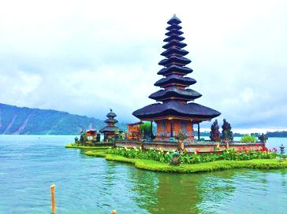
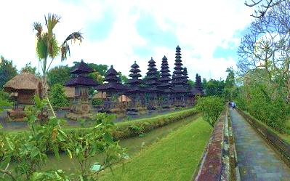
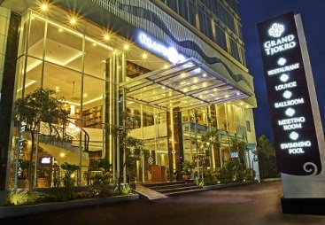
เช้า บริการอาหารเช้า ณ ห้องอาหารของโรงแรม
หลังอาหาร นำท่านเดินทางขึ้นสู่ เทือกเขาเบดูกัล ระหว่างทางพบกับความอลังการของไม้แกะสลักมากมายเป็นแบบบาหลี ชาวต่างชาตินิยมซื้อไปประดับบ้านหรือสปาแบบบาหลีทั่วโลก ชมต้นน้ำทิพย์แห่งพระศิวะที่ วัดเบราตาน ให้ท่านได้เพลิดเพลินถ่ายรูปตามอัธยาศัย ใกล้ๆกันนั้นมี สวนสวรรค์อุรุดานู ซึ่งงดงามไปด้วยพันธุ์ไม้และดอกไม้ ท่ามกลางอากาศเย็นตลอดปี
กลางวัน บริการอาหารกลางวันณภัตตาคารริมทะเลสาบ(อาหารพื้นเมืองแบบบุฟเฟต์)
จากนั้นนำท่านเดินทางชมวัดที่สวยงามที่สุด 1 ใน 6 วัดของบาหลี วัดทามาอายุน(เม็งวี) อดีตเป็นวัดหลวงของกษัตริย์แห่งราชวงศ์เม็งวี ใช้ประกอบพิธีกรรมของกษัตริย์แห่งราชวงศ์เม็งวีเท่านั้น ถูกสร้างในคริสต์ศตวรรษที่ 17 ที่มีความสวยงามมีสระน้ำล้อมรอบ บริเวณวัดอันงดงาม
19.40 น. นำท่านเดินทางสู่เมืองยอร์กยาการ์ต้า โดยสายการบิน การูด้าอินโดนีเซีย
เที่ยวบินที่ GA 255
20.00 น. เดินทางถึงเมืองยอร์กยาการ์ต้า
เย็น บริการอาหารเย็น ณ ภัตตาคาร
พักที่ Grand Tjokro Yogyakarta Hotel หรือเทียบเท่า

วันที่สี่ บุโรพุทโธ วังสุลต่าน – พระราชวังวอเตอร์พาเลซ –– ถนนมาริโอโบโร่ (B/L/D)
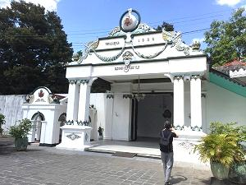
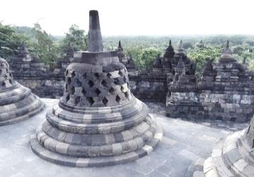
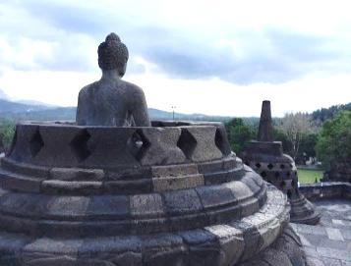
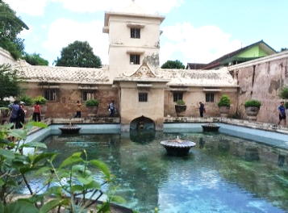
เช้า บริการอาหารเช้า ณ ห้องอาหารโรงแรม
หลังอาหารนำท่านเดินทางสู่สิ่งมหัศจรรย์ของโลกบุโรพุธโธเป็นวัดพุทธที่ยิ่งใหญ่ที่สุดในโลกออกแบบและสร้างขึ้นในแบบของตัวเองไม่เหมือนที่ใด ได้รับการยกย่องเป็นมรดกโลกจากUNESCOและเป็นพุทธสถานที่ สำคัญและยิ่งใหญ่ในระดับเดียวกับนครวัดในเขมรสร้างขึ้นในราศตวรรษที่ 8 - 9โดยราชวงศ์Sailendrasซึ่งปกครองตอนใต้ของชวากลางและนับถือศาสนาพุทธนิกายมหายานใช้หินจำนวนมากกว่า 1 ล้านก้อนหรือประมาณ 55,000 ลูกบาศก์เมตร ด้วยจำนวนแรงงานมหาศาลเป็นระยะเวลากว่า 30 ปี แต่ก็ถูกทิ้งให้จมอยู่ใต้เถ้าถ่านของภูเขาไฟ Merapi หลังจากการใช้งานไม่ถึง 200 ปี เมื่ออาณาจักรต้องอพยพผู้คนไปอยู่ทางชวาตะวันออก บุโรพุทโธถูกค้นพบอีกครั้งในศตวรรษที่ 8 และการบูรณะก็ได้เริ่มขึ้นเมื่อต้นศตวรรษที่ 20 ช่วงที่ดัทช์ปกครองชวาในปี1985ก็ถูกวางระเบิดโดยกลุ่มผู้ต่อต้านซูอาร์โต้จนได้รับความเสียหายอย่างหนักจนต้องได้รับการบูรณะใหญ่อีกครั้ง
กลางวัน บริการอาหารกลางวัน ณ ภัตตาคาร
หลังอาหารนำท่านชม วังสุลต่าน ที่เต็มไปด้วยสิ่งของล้ำค่าในวังและเครื่องใช้ต่างๆก่อนที่กษัตริย์องค์สุดท้ายจะลี้ภัยและเปลี่ยนการปกครอง ชมวังเมกกะลังและเครื่องบรรณาการต่างๆ และห้องเก็บโบราณวัตถุและสิ่งล้ำค่าสมัยก่อน ประวัติต่างๆที่มีความเป็นมาน่าศึกษาและมีค่าของอารยธรรมชวาให้ท่านได้ถ่ายรูปกับสัญลักษณ์ที่ประตูวัง จากนั้นนำท่านสู่ พระราชวังวอเตอร์พาเลซ พระราชวังวอเตอร์พาเลซ มีความสวยสดงดงามแลกตาจากพระราชวังทั่วไป เนื่องจากโดยบริเวณรอบของวังจะมีน้ำล้อมรอบวัง และมีความสวยงามแตกต่างกันจากพระราชวังอื่น ๆ ซึ่งเล่ากันว่าในอดีตชาวบ้านมักจะสร้างที่อยู่อาศัยใกล้กับแหล่งน้ำ และอยู่ตามซอกซอย และใต้ดิน เพื่อความสงบร่มเย็นในการดำรงชีวิต
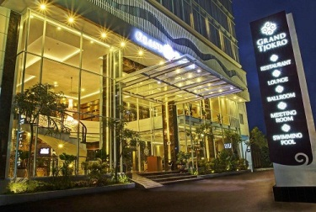
จากนั้นนำท่าน อิสระช้อปปิ้งย่าน ถนนมาริโอโบโร่
เย็น บริการอาหารเย็น ณ ภัตตาคาร
พักที่ Grand Tjokro Yogyakarta Hotel หรือเทียบเท่า

วันที่ห้า วัดพรามนันต์ – ยอร์กยาการ์ต้า – จาการ์ต้า – กรุงเทพฯ (B/-/-)
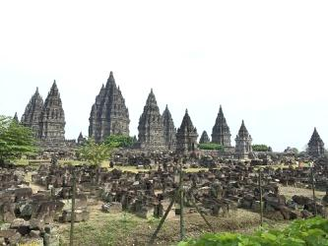
เช้า บริการอาหารเช้า ณ ห้องอาหารโรงแรม
หลังอาหารนำท่านชม วัดพรามนันต์ ได้รับการยอมรับเป็นมรดกโลกจากองค์กรยูเนสโก้เป็นตำนานเร้นลับแห่งเทพเจ้าฮินดูทั้งสามชมต้นกำเนิดรามายนะและเจดีย์สามองค์ที่เรียงรายกันอย่างงดงามชมโบราณสถานที่เต็มไปด้วยสถาปัตยกรรมที่งดงามมหัศจรรย์ตำนานเทพแห่งฮินดู
12.10-13.30 น. เดินทางสู่กรุงเทพ แวะต่อเครื่องที่จากาต้าร์ เที่ยวบินที่ GA 207
16.40-20.10 น. เดินทางจากจากาต้าร์ สู่กรุงเทพ เที่ยวบินที่ GA 864
20.10 น. เดินทางถึงกรุงเทพฯ โดยสวัสดิภาพ
--------------------------- ขอบคุณทุกท่านที่ใช้บริการ ---------------------------
*****อัตราค่าบริการ*****
กำหนดการเดินทาง | ผู้ใหญ่พักห้องละ  2-3 ท่าน | เด็กอายุต่ำกว่า 12 ขวบ  มีเตียงเสริม | เด็กอายุต่ำกว่า 12 ขวบ  ไม่มีเตียงเสริม | พักเดี่ยว
กรกฏาคม : 7-11 วันเข้าพรรษา | 32,900 | 32,900 | 31,900 | 8,000
กรกฏาคม: 27 - 31 | 31,900 | 31,900 | 30,900 | 7,000
สิงหาคม : 10-14 วันแม่  (กลับGA203 07.25-08.40 – GA862 12.35- 16.15) | 32,900 | 32,900 | 31,900 | 8,000
สิงหาคม : 23 - 27 | 31,900 | 31,900 | 30,900 | 7,000
กันยายน : 13 - 17 | 31,900 | 31,900 | 30,900 | 7,000
กันยายน : 27 - 1 ตุลาคม | 31,900 | 31,900 | 30,900 | 7,000
ตุลาคม : 4 - 8 | 31,900 | 31,900 | 30,900 | 7,000
ตุลาคม : 20 -24 วันปิยมหาราช | 32,900 | 32,900 | 31,900 | 8,000
พฤษจิกายน : 8 - 12 / 22 - 26 | 31,900 | 31,900 | 30,900 | 7,000
ธันวาคม : 7 - 11 วันรัฐธรรมนูญ  (กลับGA203 07.25-08.40 – GA862 12.35- 16.15) | 32,900 | 32,900 | 31,900 | 8,000
ธันวาคม : 30 - 3 มกราคม 2561 **ปีใหม่** | 36,900 | 36,900 | 35,900 | 8,000

อัตราค่าบริการนี้รวม | อัตราค่าบริการนี้ไม่รวม
+ค่าตั๋วเครื่องบินไปกลับ (ตั๋วกรุ๊ป)  +ค่าที่พัก 2 ท่านต่อ 1 ห้องคู่  +ค่าอาหารทุกมื้อที่ระบุในรายการ  +ค่าบัตรเข้าชมสถานที่ท่องเที่ยวตามรายการ  +ค่าธรรมเนียมเชื้อเพลิงและค่าภาษีสนามบินทุกแห่ง  +ค่าธรรมเนียมสัมภาระที่ฝากขึ้นเครื่องท่านละ 1 ชิ้นที่น้ำหนักไม่เกิน 20 กก.  +ค่าเบี้ยเลี้ยงหัวหน้าทัวร์จากเมืองไทย  +ค่าประกันอุบัติเหตุในวงเงิน 1,000,000 บาท //ค่ารักษาพยาบาลในระหว่างการเดินทางทั้งนี้ย่อมอยู่ในข้อจำกัดที่มีการตกลงไว้กับบริษัทประกัน | -ค่าใช้จ่ายส่วนตัวต่างๆเช่น ค่าโทรศัพท์ ค่าอาหาร ค่าเครื่องดื่มนอกรายการ  -ค่าทำเอกสารของผู้ถือหนังสือเดินทางต่างด้าว  -ค่าวีซ่าที่มีค่าธรรมเนียมแพงกว่าหนังสือเดินทางไทย  -ค่าน้ำหนักที่เกินพิกัด  -ค่าทิปไกด์ และคนรถท้องถิ่นวันละ 5 USD ต่อวันต่อลูกค้า 1 คน  -ค่าบริการไม่รวมภาษี 7 %  -ค่าภาษีหัก ณ ที่จ่าย 3%
หมายเหตุ
**ในกรณีที่สายการบินมีการปรับค่าธรรมเนียมเชื้อเพลิงและภาษีสนามบินเพิ่มขึ้นผู้โดยสารจะต้องชำระค่าใช้จ่ายนั้นเพิ่มเติม ตามความเป็นจริง
**บริษัทฯ มีสิทธิ์ที่จะเปลี่ยนแปลงหรือสับเปลี่ยนรายการได้ตามความเหมาะสมเมื่อเกิดเหตุสุดวิสัยจนไม่อาจแก้ไขได้
**บริษัทขอสงวนสิทธิ์ที่จะเลื่อนการเดินทางในกรณีที่มีผู้ร่วมคณะไม่ถึง 20 ท่าน
**ขอสงวนสิทธิ์ที่จะมีการเปลี่ยนแปลงราคาโดยมิต้องแจ้งให้ทราบล่วงหน้าในกรณีที่มีการขึ้นลงของเงินตราต่างประเทศ
**การไม่รับประทานอาหารบางมื้อไม่เที่ยวบางรายการไม่สามารถขอหักค่าบริการคืนได้เพราะการชำระค่าทัวร์เป็นไปในลักษณะเหมาจ่าย
เอกสารที่ใช้ในการเดินทาง
- หนังสือเดินทางที่มีอายุจนถึงวันเดินทางไม่ต่ำกว่า 6 เดือน ถ้าหากว่าไม่ถึง 6 เดือน จะไม่รับผิดชอบในทุกกรณี
- หนังสือเดินทางต้องมีหน้าว่างสำหรับประทับตราอย่างน้อย 2 หน้าเต็ม
เงื่อนไขและความรับผิดชอบ
บริษัทเป็นเพียงตัวแทนการท่องเที่ยวสายการบินและตัวแทนการท่องเที่ยวในต่างประเทศซึ่งไม่อาจรับผิดชอบต่อความเสียหายต่างๆที่อยู่เหนือการควบคุมของเจ้าหน้าที่บริษัทฯอาทิการนัดหยุดงานการจลาจลเปลี่ยนแปลงกำหนดเวลาในตารางบิน ภัยธรรมชาติ ฯลฯ หรือค่าใช้จ่ายเพิ่มเติมที่เกิดขึ้นทั้งทางตรงหรือทางอ้อมเช่น การเจ็บป่วย การถูกทำร้าย การสูญหาย ความล่าช้าหรือจากอุบัติเหตุต่างๆ ฯลฯ ต่อการตอบปฏิเสธการเข้าและออกเมืองของเจ้าหน้าที่ตรวจคนเข้าหรือออกเมือง อันเนื่องมาจากมีสิ่งผิดกฎหมาย หรือเอกสารการเดินทางไม่ถูกต้องหรือการถูกปฏิเสธในกรณีอื่นๆ

การจองทัวร์และการชำระเงิน
- ทางบริษัทฯ ขอรับเงินมัดจำท่านละ 10,000 บาท/ท่าน สำหรับการจองทัวร์
- กรุณาส่งสำเนาหนังสือเดินทางเพื่อสำรองที่นั่งสายการบิน อายุเหลือก่อนวันเดินทางอย่างน้อย 6 เดือน โดยมีหน้าว่างอย่างน้อย 2 หน้า
- ชำระค่าทัวร์ส่วนที่เหลือทั้งหมดก่อนเดินทางอย่างน้อย 21 วันก่อนการเดินทาง
การจองทัวร์ จะเสร็จสมบูรณ์ก็ต่อเมื่อ มีหลักฐานการจองทัวร์ และหลักฐานการโอนเงินค่ามัดจำทัวร์ เท่านั้น
เงื่อนไขการยกเลิก
- บริษัทฯ ขอสงวนสิทธิ์ในการยกเลิกการจองทัวร์ ในกรณีทำการจองเข้ามา แต่ไม่ได้ชำระค่ามัดจำตามวันเวลาที่บริษัทฯกำหนดให้ต้องชำระ เนื่องจากจะทำให้เสียโอกาสในการจองทัวร์ของท่านอื่น
- กรณีที่บริษัทฯได้ทำการ ออกตั๋วกับสายการบินเรียบร้อยแล้ว บริษัทฯจะไม่ดำเนินการคืนเงินค่าตั๋วเครื่องบินให้ท่าน ไม่ว่าจะในกรณีไดก็ตาม เนื่องจากเป็นระบบการออกแบบหมู่คณะ
- บริษัทฯ ขอสงวนสิทธิ์ในการพิจารณา การคืนเงินในกรณี เกิดการยกเลิกการจองทัวร์ ตามสถานการณ์ที่เหมาะสม

สนใจในการจอง
โอนเงินมัดจำ ในการจอง ทัวร์ คนละ 10,000 บาท
ชำระส่วนที่เหลือให้หมดก่อน 20 วัน ของวันเดินทาง

โอนมาที่ ธนาคารใด ธนาคารหนึ่ง ในนาม สมปอง เจนชัยจิตรวนิช
ธนาคาร กรุงศรีอยุธยา สาขา สี่แยกวังหิน บัญชีกระแสรายวัน เลขที่บัญชี 2140013280
ธนาคาร กสิกรไทย สาขา รัชดา-ห้วยขวาง ในบัญชีกระแสรายวัน เลขที่บัญชี 089-1069251
ธนาคาร ไทยพาณิชย์ สาขาย่อย เซ็นทรัลปิ่นเกล้า บัญชี ออมทรัพย์ เลขที่ 264-226490-7
ธนาคาร กรุงเทพ สาขาย่อย เซ็นทรัล ปิ่นเกล้า บัญชีออมทรัพย์ เลขที่ 095-0-20209-3

หลังการโอนเงิน
กรุณา ส่งหลักฐานต่างๆ ที่แจ้งไว้ด้านล่างนี้ มาที่............
Fax 02-9481866, 02-9482065 รอสัญญาณ แฟกต์
หรือ สแกนหลักฐาน ส่งมาที่ อีเมล์ jenchai624@hotmail.com
1. สำเนาการโอนเงิน
2. เบอร์โทรติดต่อกลับ ของ ผู้จอง และเพื่อนร่วมทาง
3. กำหนดวันเดินทาง / ทริปที่ไป / วันเดินทาง
4. หากไปต่างประเทศ ขอสำเนาพาสปอต
5. สำเนาบัตรประชาชน กรณี ยังไม่มีพาสปอตในขณะนั้น ( ใช้ในการจองตั๋วเครื่องบิน )

สมปอง ทัวร์ /
ใบอนุญาตประกอบธุรกิจการท่องเที่ยว เลขที่ 11 / 05588
Website : www.programtour.com
Email : jenchai624@hotmail.com
Chat : msn : jenchai624@hotmail.com
Chat : Line : 0899246304
Chat : Skype : jenchai624
Office 1 : : ตลิ่งชัน 02-8867018-9
Office 2 : รามอินทรา : 02-9481866
Mobile : ไทย : 089-9246304, 087-5149753,
Mobile : เวียดนาม : 091-6003612

